Hamburg, 14.10.2017

Die Leichtathletikabteilung im TSV DUWO 08
Fortsetzung Freiluftsaison 2017:

Teamwettkämpfe am 09.07.
Der sogenannte HLV-Pokal gibt Gelegenheit, sich als Team in einem Mehrkampf mit anderen Teams aus Hamburg und Umgebung zu messen. Bei den Schülerwettkämpfen dürfen für jedes Team in jeder der Disziplinen Sprint, Weitsprung, Ballwurf und 800m-Lauf drei Athleten starten, die zwei besten Ergebnisse gehen in die Wertung.
Für DUWO war ein Mädchenteam der Altersklasse U 12 am Start. Unsere Mädchen sind in der anspruchsvolleren Wertung angetreten, die zusätzlich Hochsprung umfasst. Die meisten Punkte für unser Team sammelte Leyla Azimi mit 3,60 m im Weitsprung (das brachte 386 Punkte) sowie 8,54 s über 50m (334 P.). Auch Laura Hebbel und Mia Dollmann brachten je zwei Ergebnisse in die Teamwertung, Mia im Ballwurf und im Hochsprung, Laura im Weitsprung und über 800m, außerdem steuerten Nelly Bitterschulte mit guten 8,23 s (367 P.) im 50m-Sprint, Luisa Klemp im Hochsprung, Lili Ulrichs im Ballwurf und Muriel Halemeier über 800m Punkte bei.
Die meisten Punkte, nämlich 772 P., brachte natürlich die 4x50m-Staffel mit Leyla – Jamie Sievert – Lili – Frida Rottwilm. Damit erreicht unser Team am Ende mit 3.954 Punkte den 3. Platz und landete damit auf dem Siegertreppchen.

Ausflug in den Kletterwald

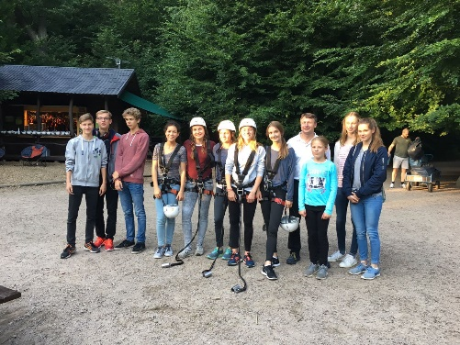
Kurz vor den Sommerferien wurde der Kletterwald in Volksdorf dem Sportplatz als Trainingsstätte vorgezogen. Gemeinsam wurden die verschiedenen Stufen erklommen – alle teilnehmenden Leichtathleten und Trainer kletterten mindestens die 6. Stufe – die meisten erklommen auch die letztmögliche 7. Stufe. Auch wenn natürlich alle bestens trainiert sind, so klagte doch der ein oder andere danach über etwas Muskelkater, man staunt doch immer wieder, welche bisher unbekannte Muskeln man hat... Alle hatten sehr viel Freude an dem Ausflug und waren sich einig, dass dies unbedingt wiederholt werden müsste!

Ein Meistertitel, einmal Silber und mehrere gute Platzierungen – die Hamburger Einzelmeisterschaften U 14 und U 12
Kurz nach den Sommerferien fanden am 16./17.09. die Hamburger Meisterschaften der Schüler statt.
Das Spitzenergebnis aus DUWO-Sicht erzielte Jan Donnig am Sonntag: Er zeigt gute Leistungen im Hürdensprint und im Hochsprung. Mit 1,40m konnte er sich den 2. Platz und somit die Silbermedaille erspringen. Kurz danach sicherte er sich den Titel über 60m Hürden in 11,68 s.
Einen Tag zuvor ermittelten die U 12er die besten Hamburger Leichtathleten: Leyla Azimi (W 11) verfehlte beim Weitsprung die 4m-Marke nur knapp und wurde mit 3,98 m 5. Um diesen Platz auch wirklich sicher zu haben, sprang sie diese Weite auf den cm genau gleich in drei aller sechs Versuche! Nelly Bitterschulte (W 11) wiederum verfehlte über 50m den Endlauf als 9. nur ganz knapp, sie lief gute 8,23 s. Auch Frida Rottwilm (W 10) zeigte eine gute Sprintleistung mit 8,69 s, die ihr den 14. Platz von über 30 Starterinnen brachte. Muriel Halemeier (ebenfalls W 11) erzielte ihr bestes Resultat über 800m, dort belegt sie in 3:18,97 min den 7. Platz.
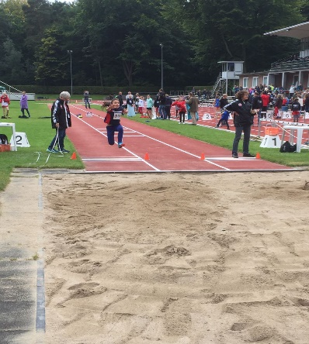
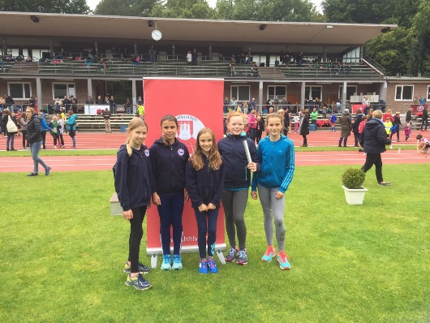
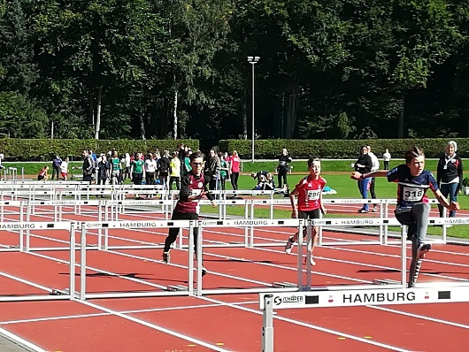
Die 4x50m-Sprintstaffel unsere Mädchen konnte in der Besetzung Nelly – Leyla – Laura – Frida mit passablen Wechseln einen guten 6. Platz erreichen.

Saisonabschluss: 1000 Zwerge auf der Jahnkampfbahn
Wie immer endet die Sommersaison mit dem größten Schülersportfest Deutschlands, dem Fest der 1000 Zwerge des HSV auf der Jahnkampfbahn, diesmal am 30.09./01.10. bei besserem Wetter als befürchtet...
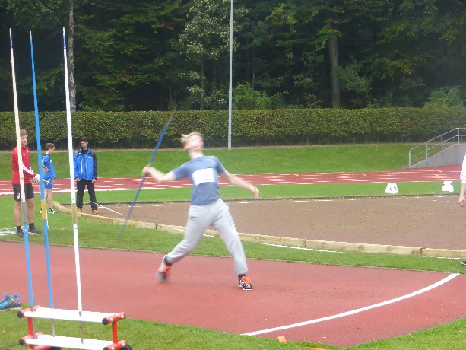
Am Samstag starteten nur unsere beiden großen Jungs, Sven Oppermann und Glenn Mach bei M 14 (U 16). Sven gewann souverän mit neuer Bestleistung von 38,13 m und auch Glenn schlug sich gut, er wurde mit ebenfalls neuer Bestweite von 27,77 m 7. (und zeigte einen offensichtlichen Hang zur Zahl 7).
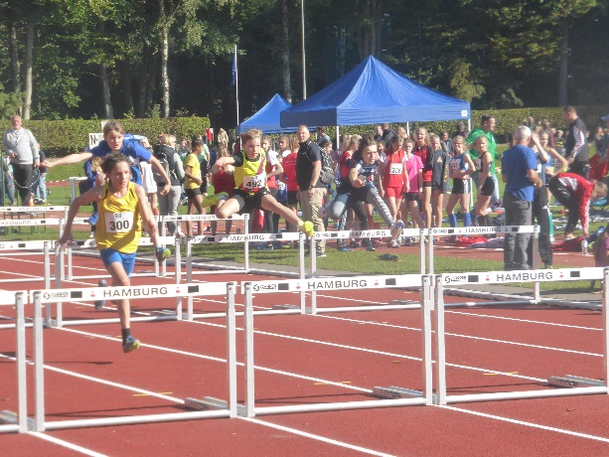
Die Jüngeren starteten am Sonntag, zunächst die jüngeren Mädchen (U 12): Mia Dollmann (W 10) sicherte sich mit Platz 8 über 50m Hürden (10,30 s) und Platz 9 im Hochsprung (mit 1,09 m – aber sie kann noch höher springen, das hat sie im Training mit deutlich höheren Sprüngen schon gezeigt) die besten Platzierungen bei den Mädchen. Chiara Kungel (auch W 10) hatte bei ihrem ersten Start Sturzpech, Nelly Bitterschulte (W 11) lief über 50m in 8,23 s genau dieselbe Zeit wie zwei Wochen zuvor bei den Hamburger Meisterschaften, Laura Hebbel (W 11) verbesserte sich über 50m Hürden auf 10,29 s.
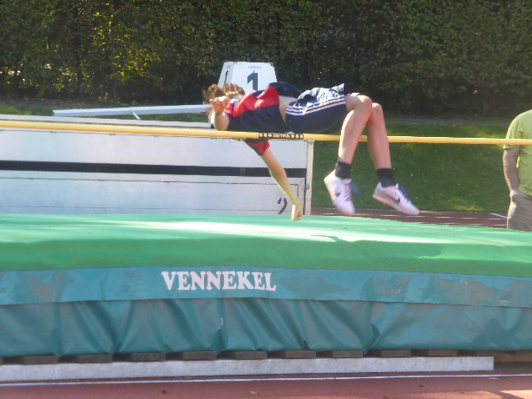
Bei den U14ern traten Jan Donnig (M 12) und Merle Grauel (W 12) an. Merle lief 75m in 12,17 s, Jan wurde über 60m Hürden in 11,64s (4/100 schneller als bei den Hamburger Meisterschaften) 5. und im Hochsprung mit 1,29 m 6. Und dann wurde noch der 800m-Meisteschaftslauf nachgeholt, der bei den Hamburger Meisterschaften am 17.09. Blitz und Donner zum Opfer gefallen war. Hier gewann Jan in 2:47,04 min die Bronzemedaille.
Und obwohl wir nur mit einem kleinen Team antreten konnten, belegten wir in der Mannschaftswertung einen ordentlichen 57. Platz – bei 94 teilnehmenden Vereinen nicht nur aus ganz Norddeutschland von Flensburg bis Osnabrück und Braunschweig, sondern auch mit einem großen Team aus Finnland, ein achtbares Ergebnis!

